2月20日今日动态
出勤：本班今日出勤人数27人。今日2人请假。
1.晨间来园
赵毓宁一蹦一跳地走到签到板上签到，签到好了以后走进洗手间洗手，洗完手以后直接走到午睡室喝牛奶，喝完牛奶以后又一蹦一跳地走进洗手间洗了小手，然后到区域板上选区域游戏。
杨佳伊水杯挂在脖子上拎着被子径直走到教室门口，看到老师说老师早上好，老师和她打招呼之后她直接走进了教室，走到一半想起来水杯没有发，然后又急匆匆去放水杯。
琪琪、果果高高兴兴跑着往教室门口，一边跑一边喊老师早上好，老师打算和她们打招呼，两个人脸上笑容洋溢走到教室门口主动放水杯，然后去喝牛奶。
2.区域活动
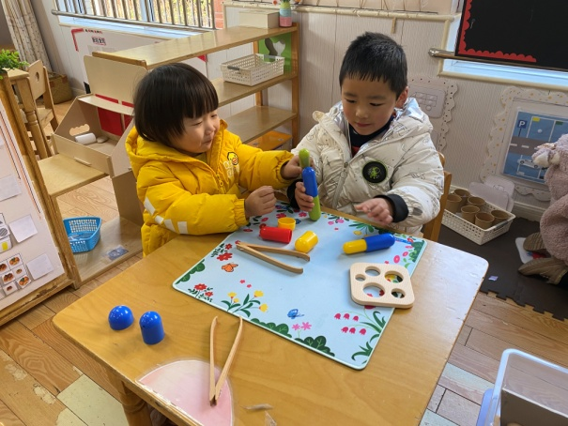  安安和小小将底垫铺在桌面上，之后他们拿着“虫子”比比大小，将小的虫子套到大的虫子里面。 | 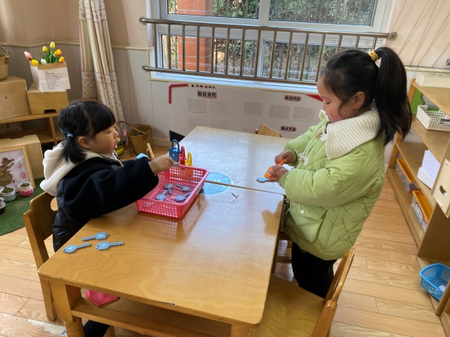  66和妞妞把所有的锁拿出来放在桌面上，接着拿起一把钥匙挨个去试一试，看看能打开哪把锁。
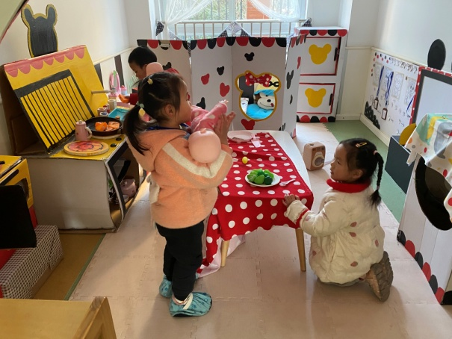  棒棒一手抱着娃娃，一手将菜放到水池里洗一洗，希希将一盘青菜端到桌上，舒舒抱着娃娃过来喂娃娃。 | 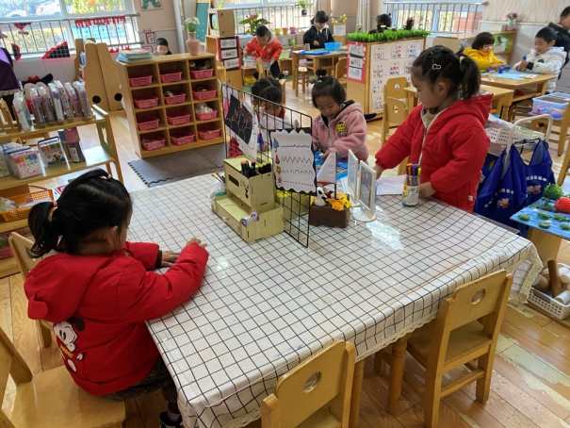  可心用水彩笔画了很多小花，琪琪、果果、一一尝试用刷子蘸颜料画画，发现画不出来，果果接了一些水倒到里面，尝试调色。
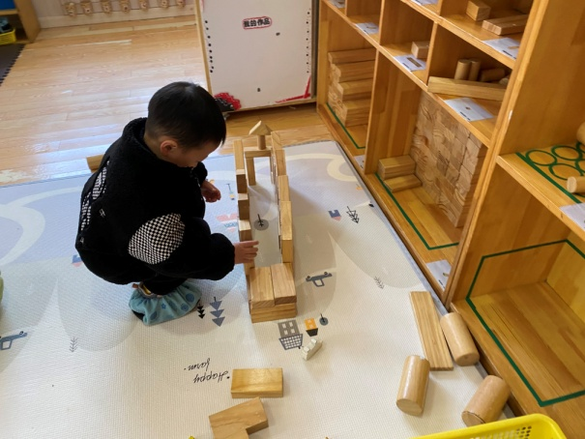
朋朋用单元积木侧放围合成长方形，上竖放一圈单元积木，再在上面将长边朝下放一圈直角三角积木。

3.集体活动
儿歌：我有一个幸福的家
《我有一个幸福的家》是一首节奏明快、简洁易懂的儿歌。儿歌内容贴近幼儿生活，幼儿易于接受与理解，诗歌中温馨、热爱家庭的情感令人愉悦。适合小班幼儿的年龄特点，便于孩子理解。
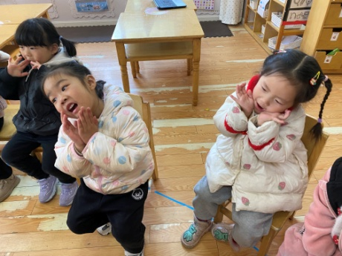  我们家里有我这个小娃娃，我们是很可爱的哦！ | 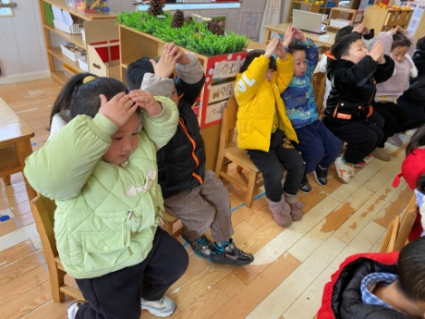  我们都有一个幸福的家，我们都很喜欢我们的家。
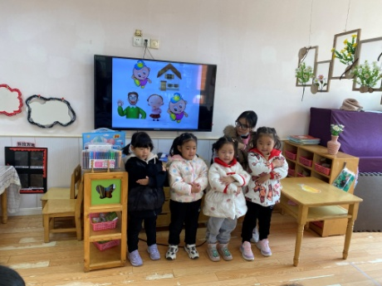  我和爸爸、妈妈在一起是亲亲热热的。 | 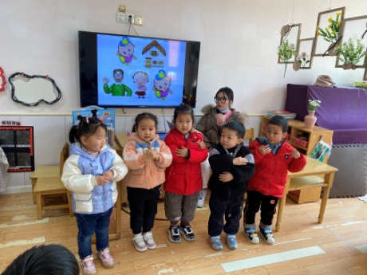  抱一抱可以表示亲亲热热，我们喜欢我们的家人。

4.生活观察：
观察时间：2023.2.20
观察对象：小三班今日来园幼儿
观察者：邹洁、耿佳、丁丹娜
观察目的：具有良好的生活习惯与生活能力（指向能力）
观察内容：
①坚持午睡
②主动饮用白开水
③游戏后整理好玩具
④按时进餐（点心、午餐）
观察背景：
纵观幼儿在园一日生活中的各种小事 ，已经进行了一段时间的“具有良好的生活习惯与生活能力”观察记录。旨在让幼儿保持有规律的生活，养成良好的作息、饮食、卫生习惯。如：早睡早起、每天午睡、按时进餐、吃好午餐等。
（备注：家园共同合作，才是最高效的方式呀！）
儿童 | 坚持午睡 | 水杯喝完 | 整理好玩具 | 用好点心、吃完午餐
张一嘉 | ★ | ★ | ★ | ★
贺健宸 | 入睡晚 | ★ | ★ | ★
秦苏安 | ★ | ★ | ★ | ★
高羽安 | 入睡晚 | ★ | ★ | ★
徐佳禾 | ★ | ★ | ★ | ★
肖尧 | ★ | ★ | ★ | ★
杨梦露 | ★ | ★ | ★ | ★
王凝音 | ★ | ★ | ★ | ★
李子木 | ★ | ★ | ★ | ★
焦云舒 | 未睡 | ★ | ★ | ★
李兴琪 | ★ | ★ | ★ | ★
陈艺萱 | ★ | ★ | 部分玩具未收 | ★
杨佳伊 | ★ | ★ | ★ | ★
朱琪玥 | ★ | 未喝完 | ★ | 进餐略慢
赵希羽 | ★ | ★ | 部分玩具未收 | ★
陈竞泽 | ★ | 未喝完 | ★ | ★
徐亿涵 | 入睡晚 | ★ | ★ | ★
邵崔钰 | 请假
左轶萱 | ★ | 未喝完 | ★ | ★
张漪乐 | ★ | ★ | ★ | ★
王紫妍 | ★ | ★ | ★ | ★
夏天一 | ★ | ★ | ★ | ★
罗景宸 | ★ | ★ | ★ | ★
郭煜霖 | ★ | ★ | ★ | ★
郭颜睿 | ★ | 未喝完 | 部分玩具未收 | ★
李梓朋 | ★ | ★ | ★ | 进餐略慢
李伊一 | ★ | ★ | ★ | ★
赵毓宁 | ★ | ★ | ★ | ★
吕若夷 | 请假
5.温馨提示
1.春寒料峭，气温变化大，幼儿容易受凉感冒，甚至诱发哮喘。建议给幼儿灵活增减衣物，热水泡脚冷水洗脸，增加户外运动，以提高免疫力，预防感冒。
2.春季是传染病流行季节，请各位家长为幼儿每日来园前做好健康监测，若出现发热、干咳、乏力、咽痛等不适症状时及时告知，坚决不带病入园。另，建议幼儿来离园时戴好口罩，做好自我防护。谢谢大家的配合～

